PLATAFORMA DE TUTORÍAS ENTRE ESTUDIANTES · LISTADO DE DOCUMENTOS
Impact Mapping
Por qué se construye el producto, quién tiene que cambiar su comportamiento, cómo y con qué entregables
Ítem del listado | 8 · Impact Mapping
Proyecto | Plataforma de Tutorías entre Estudiantes · Capstone PTY4614 · sección 004D · Duoc UC, sede San Joaquín
Equipo | Bryan Bacchi (líder: Product Owner y Scrum Master) · Francisco Tejeda · Damaris Iriarte
Versión | 1.0 · 27-09-2026
Estado | Vigente. Se revisa si cambia el backlog.
Se basa en | Pilar 1 v1.7 (objetivos y criterios) · Pilar 4 v1.6 (historias) · documento 7 de este listado

El impact mapping responde cuatro preguntas en orden: por qué se construye el producto (un objetivo que se pueda medir), quién puede ayudar a lograrlo o impedirlo, cómo tiene que cambiar su comportamiento y qué se construye para provocar ese cambio. Sirve para comprobar que cada historia del backlog empuja algún impacto: un entregable que no mueve ningún impacto sobra.
Objetivo: Que los estudiantes de Duoc UC encuentren y agenden apoyo académico con compañeros habilitados, con la reputación a la vista. Medida: CA1 a CA9 demostrados sobre el sistema levantado al congelar el desarrollo (8-nov).

¿Quién? | ¿Cómo? · Impacto esperado | ¿Qué? · Entregables | Se demuestra con
Estudiante solicitante | Entra con su cuenta institucional verificada | HU-04 Registro y verificación · HU-05 Inicio y cierre de sesión · HU-09 Pantallas de acceso | CA1
Estudiante solicitante | Encuentra rápido quién domina la asignatura | HU-12 API del catálogo · HU-13 Carga de carreras · HU-18 Pantallas de búsqueda · HU-20 Búsqueda de tutores | CA3
Estudiante solicitante | Confía en el tutor antes de pedirle ayuda | HU-14 Declarar asignaturas · HU-25 Evaluar y reputación · HU-26 Historial | CA2 (RN-01) · CA6 (reputación)
Estudiante solicitante | Agenda sin ida y vuelta de mensajes | HU-21 Solicitar tutoría · HU-16 Avisos por correo · HU-30 Mis reservas · HU-28 Cancelar y expirar | CA3 · CA4 · CA9
Estudiante solicitante | Resuelve el pago cuando hay tarifa | HU-23 Servicio de pagos · HU-24 Pantalla de pago | CA5 · CA9
Tutor | Ofrece solo lo que ya cursó, con su tarifa | HU-08 Modelo de Tutorías · HU-10 Perfil · HU-14 Declarar asignaturas | CA2
Tutor | Publica cuándo puede y decide a quién atiende | HU-15 Disponibilidad · HU-22 Confirmar o rechazar | CA2 · CA4
Tutor | Recibe su evaluación al cerrar cada sesión | HU-29 Cierre automático · HU-25 Evaluar y reputación | CA6
Administrador | Modera la comunidad | HU-31 Admin. de usuarios · HU-33 Panel de administración | CA7
Administrador | Mantiene el catálogo al día | HU-07 Modelo del catálogo · HU-13 Carga de carreras | CA2 · CA7
Equipo de desarrollo | Trabaja en paralelo sin bloquearse | HU-03 Contrato de Identidad · HU-11 Pruebas y contratos S2 · HU-06 Base del frontend | Acuerdos A4 y A9 (ningún contrato cambia a mitad de sprint)
Equipo de desarrollo | Levanta y prueba el sistema sin fricción | HU-01 Un comando levanta todo · HU-02 Correo de desarrollo · HU-37 Programador · HU-19 Sincronización | CA8 · RNF-05
Equipo de desarrollo | Detecta a tiempo lo que se rompe | HU-17 Integración de Identidad · HU-27 Pruebas de evaluaciones · HU-34 Pruebas de extremo a extremo · HU-35 Revisión en teléfono · HU-36 Pruebas de Tutorías | RNF-06 · CA8
Docente guía y comisión | Evalúa un MVP completo y defendible | HU-32 Ensayo y documentos | CA1 a CA9 en el ensayo final

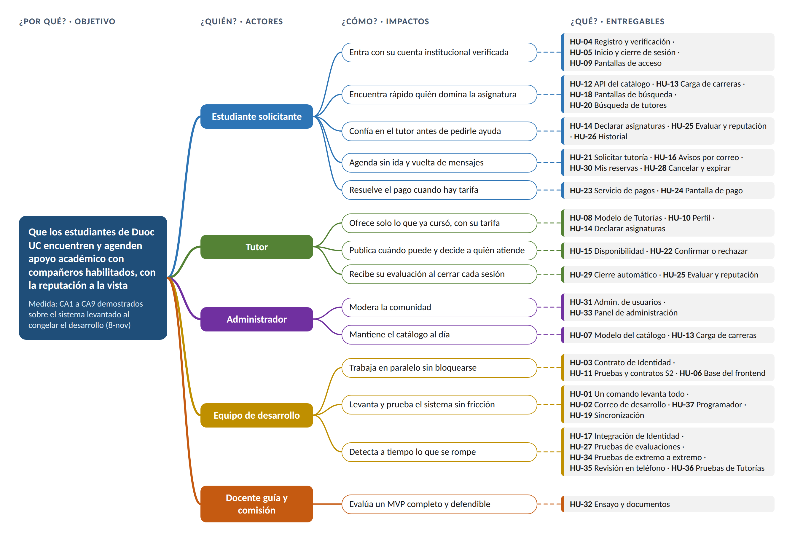
Figura 1. Impact map: objetivo, actores, impactos y entregables.

Cómo se lee
- Las 37 historias aparecen en el mapa. Ninguna queda sin un impacto que la justifique.
- El estudiante concentra el valor. Cinco de los catorce impactos son suyos, y de ellos depende la mitad de los criterios de aceptación del MVP. Si hubiera que recortar, se protege primero su recorrido: encontrar, confiar y agendar.
- Algunas historias sirven a más de un impacto. HU-13 (carga de carreras) sirve para encontrar tutores y para mantener el catálogo; HU-14 hace que el tutor ofrezca solo lo que cursó y que el estudiante pueda confiar; HU-25 alimenta la confianza y la reputación.
- Los impactos del equipo no se ven en la demostración, pero la sostienen. Contratos congelados, un comando para levantar todo y pruebas automáticas son lo que permite llegar al 8-nov con el MVP funcionando.

Impactos que el MVP deja fuera
Impacto posible | Candidato | Por qué queda fuera
El estudiante recuerda la sesión sin anotarla | RF-14 · recordatorio por correo | Es Should: entra solo si la velocidad deja capacidad libre.
El estudiante encuentra un tutor en su sede o en su horario | RF-17 · filtros avanzados | Es Should. La sede ya se muestra en los resultados.
Tutor y estudiante reprograman sin cancelar | RF-15 · plazos y reprogramación | Es Should. En el MVP se cancela y se vuelve a solicitar.
El estudiante entra con su cuenta de Duoc | AD-14 · inicio de sesión institucional | Depende de una autorización de Duoc; se consulta en el primer reporte.

